图片服务代码说明

图片服务工程目录下的文件：
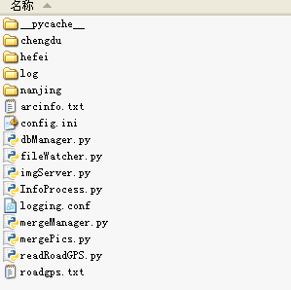
配置文件：
config.ini
logging.conf

程序代码文件：
dbManger.py 数据库处理
fileWatcher.py 文件监视源程序
imgServer.py
InfoProcess.py 图片信息处理源程序
mergeManager.py
merPics.py 图片合成
readRoadGPS.py

dbManager.py
